

偏振光的研究

By 金秀儒
物理三班
Pb05206218

实验3.3.1 偏振光的研究
学号：pb05206218
姓名：金秀儒
实验题目：偏振光的研究

实验目的：

利用光的偏振现象在物理学方面可测量材料的厚度和折射率，可以了解材料的微观结构。

实验仪器：

激光器、起偏器、检偏器、硅光电池、光电流放大器；

实验原理：

我们的先人在很早就已经对水平面的反射光有所研究，人们发现反射光中的垂直于入射面的光振动多于平行于入射面的光振动；而透射光则正好相反。在改变入射角的时候，出现了一个特殊的现象，即入射角为一特定值时，反射光成为完全线偏振光，折射光为部分偏振光，而且此时的反射光线和折射光线垂直，该现象最早在1815年为布儒斯特所发现，我们称之为布儒斯特定律。该方法是可以获得线偏振光的方法之一；不过反射光由于强度较小，通常不被利用；透射光的光强较大，但又不是完全线偏振光，实际采用的是利用玻璃堆的方法就成功的解决了该问题，多次的透射基本上可以滤掉竖直分量，最后只剩下了平行分量。若n1为空气，则tg i0 = n2，这样，当介质折射率一定时，i0就唯一地被确定。
常见的起偏或检偏的元件构成有两种：
1.光学棱镜。如尼科耳棱镜、格兰棱镜等，它是利用光学双折射的原理制成的；
2.偏振片。它是利用聚乙烯醇塑胶膜制成，它具有梳状长链形结构分子，这些分子平行排列在同一方向上，此时胶膜只允许垂直于排列方向的光振动通过，因而产生线偏振光.
马吕斯定律：马吕斯在1809年发现，完全线偏振光通过检偏器后的光强可表示为I1 = I0 cos2α，其中的α是检偏器的偏振方向和入射线偏振光的光矢量振动方向的夹角
本次实验中我们用两块格兰棱镜充当起偏器和检偏器，通过硅光电池的响应电流检测偏光强度的方法来验证马吕斯定律。
波晶片：又称位相延迟片，是从单轴晶体中切割下来的平行平面板，由于波晶片内的速度vo ,ve 不同，所以造成o光和e光通过波晶片的光程也不同.当两光束通过波晶片后o光的位相相对于e光多延迟了Δ=2π(n0-n1)d/λ，若满足(ne-no)d=±λ/4，即Δ=±π/2我们称之为λ/4片，若满足(ne-no)d=±λ/2，即Δ=±π，我们称之为λ/2片，若满足(ne-no)d=±λ，即Δ=2π我们称之为全波片。

实验重点、难点：
1. 理解偏振光的物理本质，学会几种偏振光的鉴别。
2. 光路的准直调整和光电探头的电流溢出问题。

数据处理及结论：

1、计算偏振度P：
单位为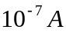
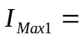1225 | 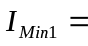54 | 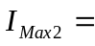1228 | 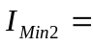56
由以上实验数据，
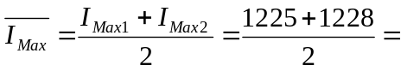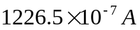；
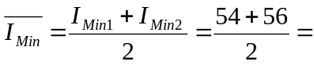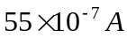；
因此，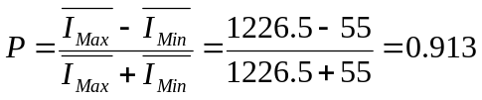

2、验证马吕斯定律：（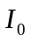=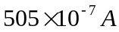）
由原始数据得：
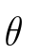 |  | 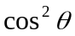 | 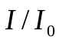
90 | 0 | 0 | 0
80 | 10 | 0.03015369 | 0.01980198
70 | 45 | 0.116977779 | 0.089108911
60 | 104 | 0.250000001 | 0.205940594
50 | 180 | 0.413175912 | 0.356435644
40 | 264 | 0.58682409 | 0.522772277
30 | 350 | 0.750000001 | 0.693069307
20 | 426 | 0.883022222 | 0.843564356
10 | 481 | 0.96984631 | 0.952475248
0 | 505 | 1 | 1
-10 | 495 | 0.96984631 | 0.98019802
-20 | 450 | 0.883022222 | 0.891089109
-30 | 379 | 0.750000001 | 0.75049505
-40 | 292 | 0.58682409 | 0.578217822
-50 | 203 | 0.413175912 | 0.401980198
-60 | 122 | 0.250000001 | 0.241584158
-70 | 59 | 0.116977779 | 0.116831683
-80 | 16 | 0.03015369 | 0.031683168
-90 | 0 | 0 | 0

用origin软件处理数据，在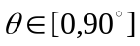与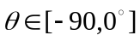两区间，分别测绘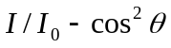关系曲线如下：
用origin软件处理数据
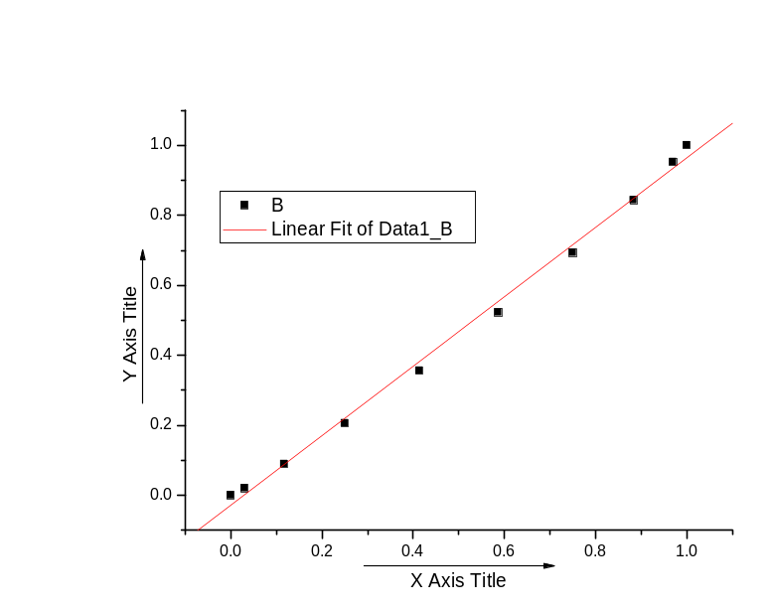  关系曲线1 | Linear Regression for Data1_B:  Y = A + B * X  Parameter Value Error  A -0.02747 0.01342  B 0.99157 0.02156  R SD  N P  0.99812 0.02528  10 <0.0001
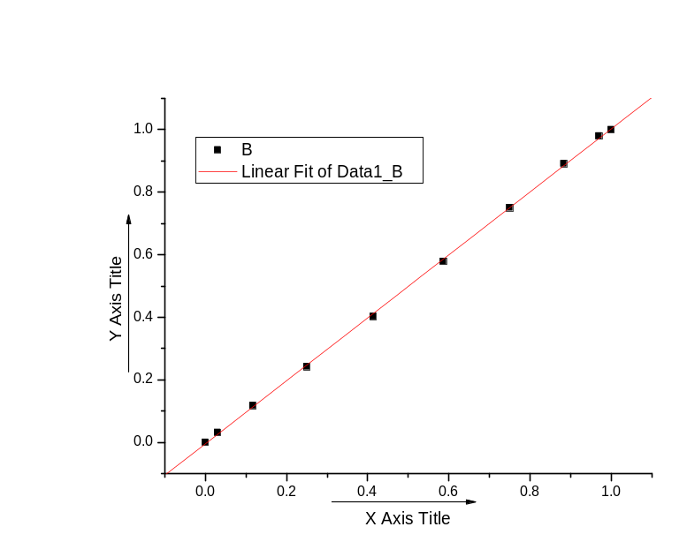 关系曲线2 | Linear Regression for Data1_B:  Y = A + B * X  Parameter Value Error  A -0.00434 0.00361  B 1.00709 0.0058  R SD  N P  0.99987 0.0068  10 <0.0001
 | 斜率 | 斜率偏差 | 截距 | 截距偏差
 | 0.99157 | 0.02156 | -0.02747 | 0.01342
 | 1.00709 | 0.0058 | -0.00434 | 0.00361

由此可见，相对误差为：
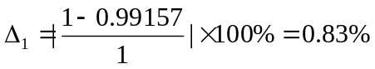；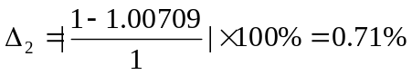；
实验基本符合马吕斯定律!

3.根据布儒斯定律测定介质折射率：
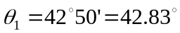；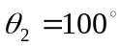；
；
先计算的不确定度：
由于实验只测量一次故无法计算A类不确定度，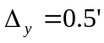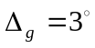，其B不确定度为：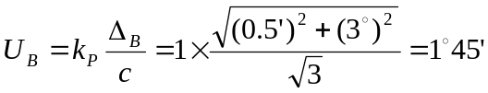；其中c=，P=0.683
由此的不确定度为：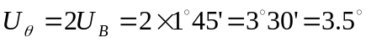；其中c=，P=0.683；
再由公式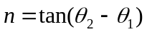，以及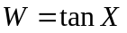的不确定度合成公式可得，
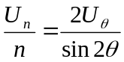；，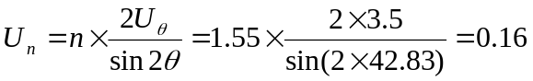；其中P=0.683；
因此，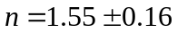；（P=0.683）

实验小结及建议：

在本实验中，首先应该将光路调节好，即要使光通过的四个点在一条直线上。这样做一方面可以使光强较大，检流计示数较大，就可以减小相对误差；另一方面在测介质的折射率时可以使光斑消失的判断更加准确，降低布儒斯特角的估计误差。其次，在测量前注意把螺丝旋紧。
从本次实验的结果来看，两条直线的线性都比较让人满意，测得的结果的相对误差分别为0.83%和0.71%，在现有的实验条件下可以认为比较精确了。
小建议：实验室可以定期地擦一下测介质折射率时用的玻璃，因为都已经比较脏了，我个人认为用一般的眼镜布就可以了。

思考题：

1. 如何利用分光计测量玻璃平板折射率？写实验步骤；
答：
由布儒斯特定律，测出布儒斯特角即可得到折射率；
实验步骤：调平载物台，将玻璃平板放在载物台中心，旋转载物台使得反射光恰与入射光同方向，记下此时刻度θ1，转过一定角度用一张白纸接反射光点，关键步骤是判断消光，反复调节起偏器和游标盘，找到消光位置，记作θ2，代入布儒斯特定律 ，即可求得折射率 n。

物理三班
金秀儒
2006.11.3

